Dübel S 14 K (4) S 14 K NV DÜBEL
fischerwerke

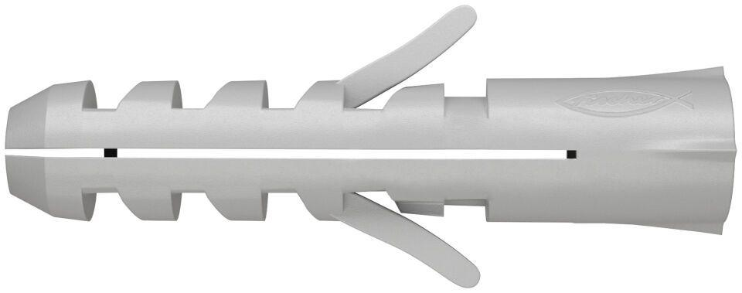Eigenschaften
GTIN:
4048962217896
HAN:
532666
Werkstoff
Kunststoff
Länge (mm)
75,00
Durchmesser (mm)
14,00

